一、气候概况与主要气候特点
11月份，全国大部地区降水量比常年同期偏多，长江中下游和华南北部出现明显降水，旱情缓解；月平均气温，全国大部地区较常年同期偏高或接近常年，其中东北部分地区偏高显著。总的来看，全国大部地区光热水条件适宜，天气气候对农业生产比较有利。但华南中部和南部地区月内降水持续偏少，干旱维持或发展。另外，局地出现的暴雨、冰雹、雪灾及中东部地区出现的大雾天气，给农牧业生产、交通运输等造成一定影响。
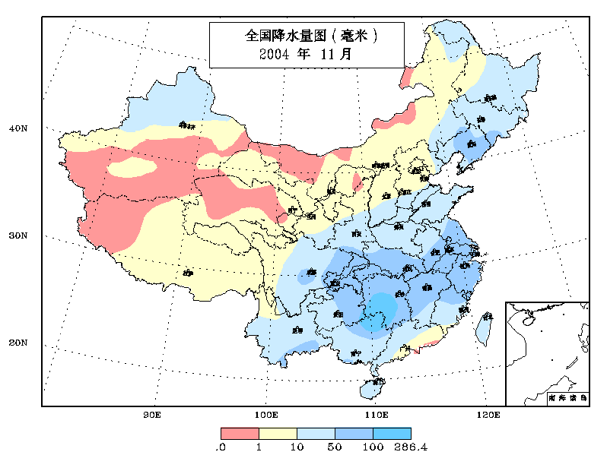
1. 全国大部地区降水量比常年同期偏多
月降水量，长江中下游、西南地区东部及广西东北部、辽宁中东部等地在50毫米以上，其中湖南西南部、广西东北部等地有100～200毫米，局部地区超过200毫米。全国其余大部地区降水量一般在50毫米以下，其中华北中北部、西北大部、西南西部及广东东南部、内蒙古等地降水量不足10毫米(见图1)。
图1. 2004年11月全国降水量图(毫米）
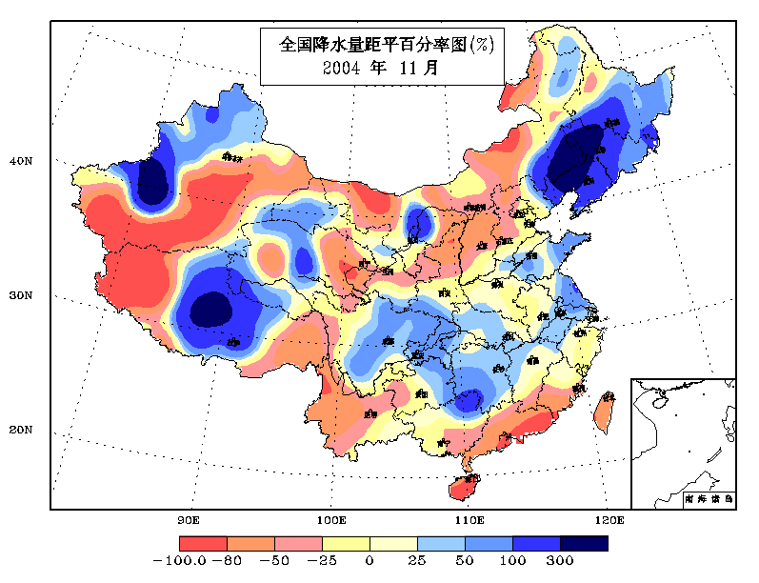
与常年同期相比，东北大部、黄淮东北部、长江中下游部分地区、西南东部、西北西部以及内蒙古东南部、广西东北部、西藏中部等地偏多3成至3倍，其中黑龙江西南部、吉林西部、辽宁中西部、内蒙古东南部、新疆西部、西藏中部等地偏多3倍以上；华北中北部、华南中部和南部及内蒙古中西部、陕西北部、青海东部、南疆、西藏西部、云南大部等地一般偏少3～8成，其中广东东南部、海南大部、南疆等地偏少8成以上。(见图2)。
图2. 2004年11月全国降水量距平百分率图(%）
2. 全国大部地区气温比常年同期偏高或接近常年同期
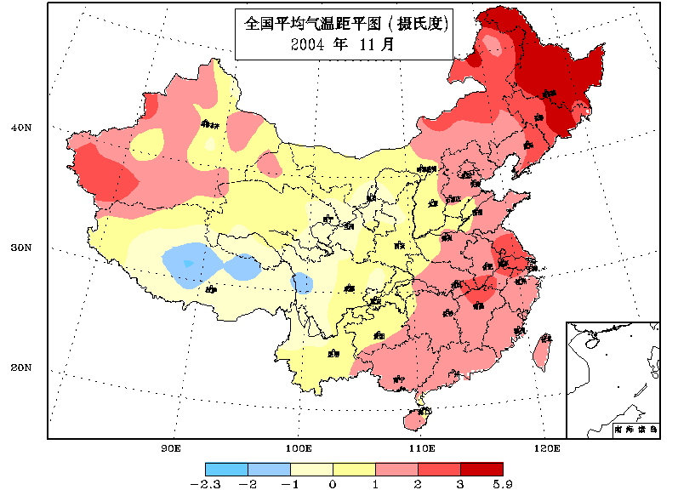
月平均气温与常年同期相比，除西藏中部、四川西部等地偏低1～2℃外，全国其余大部地区气温偏高或接近常年，其中东部地区及新疆大部偏高1～3℃，黑龙江大部和吉林东部地区偏高达3～6℃(见图3),这两省的月区域平均气温均为1951年以来历史同期最高值。
图3. 2004年11月全国平均气温距平图（℃）

3.全国大部地区月日照时数接近常年同期
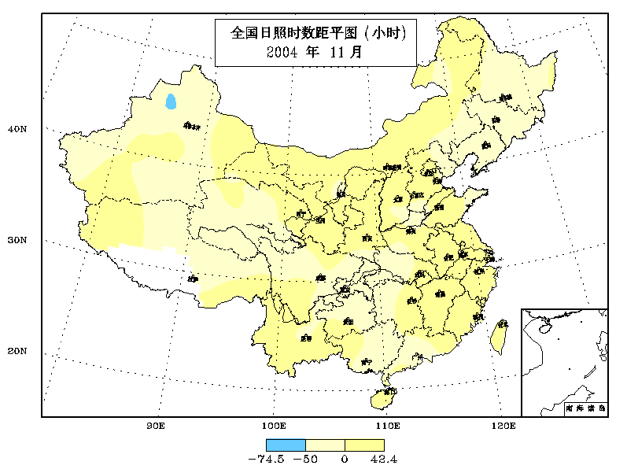
月日照时数，除西南地区东部不足100小时外，全国其余大部地区普遍在100小时以上，其中华北北部、西北大部、西南西部等地一般有200～250小时。与常年同期相比，除北疆局地偏少50～70小时以外，全国其余大部地区月日照时数接近常年同期(见图4)。
图4. 2004年11月全国日照时数距平图（小时）

二、气候影响评价
本月出现的主要气候事件有：月初，长江中下游和华南大部地区干旱较重，上旬中期以后，上述部分地区出现明显降水，旱情缓解，但华南中部和南部干旱仍持续或发展；下旬，我国东部地区出现大范围雨雪天气，北方冬麦区土壤墒情得到改善；浙江、四川、重庆、新疆等地局部发生暴雨、洪涝或泥石流、滑坡灾害；中东部地区出现大雾天气，部分地区因雾引发多起交通事故，造成人员伤亡；贵州、广西、重庆等地局部遭受大风、冰雹或雷暴等强对流天气袭击；青海、西藏牧区局地出现雪灾。
1. 长江中下游和华南北部旱情缓解，华南中部和南部旱情持续
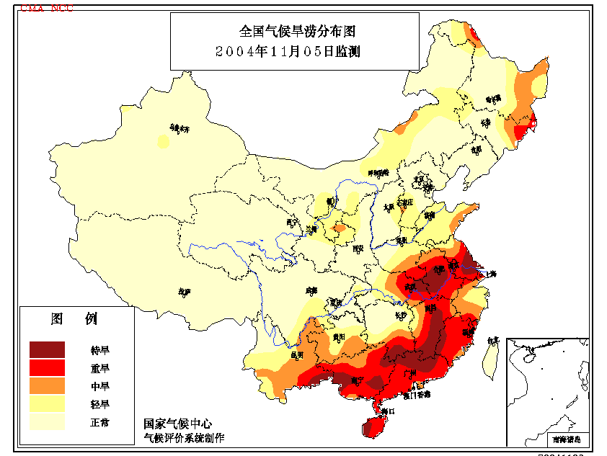
入秋后，南方大部地区降水持续偏少，长江中下游和华南地区出现大范围干旱，部分地区旱情十分严重（见图5）。截止11月8日统计，全国耕地受旱面积355万公顷，其中作物受旱面积301万公顷，秋播白地缺墒55万公顷，有710万城乡人口、399万头大牲畜因旱发生临时性饮水困难。广西、广东、海南等省区水库蓄水不足，一些缺水城镇实行限时限量供水。上旬中后期至中旬，长江中下游和华南北部旱区出现两次明显的降水过程,总降水量一般有50～150毫米，局部地区超过150毫米。降水使得上述地区入秋以来持续的严重旱情得到缓解，对农作物生长、冬种工作的开展以及水库蓄水十分有利。但华南中部和南部地区月内降雨仍较少，降水量较常年同期普遍偏少2～8成，广东东南部及海南大部偏少8成以上，干旱持续或发展。截止11月30日统计，广东省农作物受旱面积由上旬的56万公顷扩展到80万公顷，旱情呈发展趋势。
图5. 全国气候旱涝分布图(2004年11月5日监测)
11月23～26日，我国东部地区出现了一次大范围雨雪天气过程，甘肃、陕西、山西、河南、山东、吉林、黑龙江等地的部分地区出现雨夹雪或大到暴雪，降水量一般有5～15毫米，山东中部、陕西南部的一些地区降水量达20～35毫米。这次降水过程对改善北方冬麦区土壤墒情、缓解部分地区一度显露或发展的旱情十分有利。但一些地区出现道路积雪，交通受到一定影响。
2. 浙江、四川、重庆、新疆等省市区发生局地暴雨洪涝或泥石流、滑坡等灾害
11月，我国浙江、四川、重庆、新疆等地的局部地区发生了暴雨洪涝或泥石流、滑坡等灾害，其中浙江局地受灾较重。11月9日下午到夜里，浙江台州、温州等地出现深秋罕见的大暴雨天气，其中温岭24小时雨量253.1毫米，打破全省11月份历史最大日雨量记录（1961年11月16日大陈164毫米）。温岭麻车桥水文站24小时雨量达400.5毫米，乐清清江363毫米，雁荡303毫米。由于降雨强度过大，局部地区损失较重。初步统计，共有24个乡镇、84万人受灾，农作物受灾2.8万公顷，1.2万多个工矿企业停产，直接经济损失达4亿多元。另外，11月9日晚至10日凌晨，四川省眉山市洪雅县境内出现大暴雨，雨量131毫米，5个乡镇遭受洪灾、山体滑坡等灾害，直接经济损失529万元;24日，四川宣汉县出现大雨天气，造成五宝镇因9月3日暴雨形成的“悬湖”水位回涨两米多，部分地方再次被淹。11月15日，重庆武隆因山体滑坡，一辆货车被巨石击中，车内3人遇难；25、26日重庆南川、渝中因连日降水出现滑坡，造成4人死亡。11月２～８日，新疆伊犁州出现两次强降水天气，致使４万多人受灾，倒塌房屋3300多间，直接经济损失1871万元。
3. 中东部地区出现大雾天气
11月，我国中东部地区多次出现雾或大雾天气，长江中下游地区及四川东部、重庆、福建大部、云南南部、山东西北部等地雾日一般有4～8天，其中四川东部、湖北西北部、福建中部等局部地区达8～12天。与常年同期相比，湖北大部、四川东部等地偏多2～5天。月内，1～2日、6～9日、22～24日和30日出现的大雾天气波及范围广，部分地区的航运、公路交通运输受到较大的不利影响。据不完全统计，本月因雾引发的交通事故死亡人数达34人。
11月2日，武汉天河机场出现大雾，造成76个进出港航班出现不同程度延误，1个航班被迫取消，2000多名旅客滞留候机厅； 8日，上海大雾弥漫，奉贤区A30公路施工路段发生特大车祸，造成10人死亡，15人受伤；9日，京沈高速公路高花路段因大雾发生了一连串车祸，共造成44人受伤；22日，由于大雾，京珠高速公路湖南株洲段发生连环撞车,造成4人死亡,4人受伤；28日，成渝高速公路内江段发生特大交通事故，在两公里范围内，连续出现3起车祸，造成 7人死亡，21人受伤；30日，华北平原出现大雾，天津市静海、大港、东丽、津南能见度均小于100米，市区能见度小于500米，天津机场能见度不足50米，导致6个航班延误。
4. 贵州、广西、重庆等地遭受局地大风、冰雹或雷暴袭击
据不完全统计，11月贵州、广西、江苏、江西、广东、浙江、福建等省区共有30多个县（市）次遭受历史同期少见的冰雹袭击，部分地区还出现了雷雨、大风等强对流天气。其中贵州、广西局地损失较重。11月8日，贵州省21个县（市、区）遭受雷雨大风和冰雹袭击，12万人受灾，1人死亡，农作物受灾面积近5000公顷，绝收面积约900公顷，损坏房屋2800多间，直接经济损失2000多万元；12～14日，广西百色市有4县（区）遭受冰雹袭击，2400公顷农作物受灾，农业经济损失2523万元。
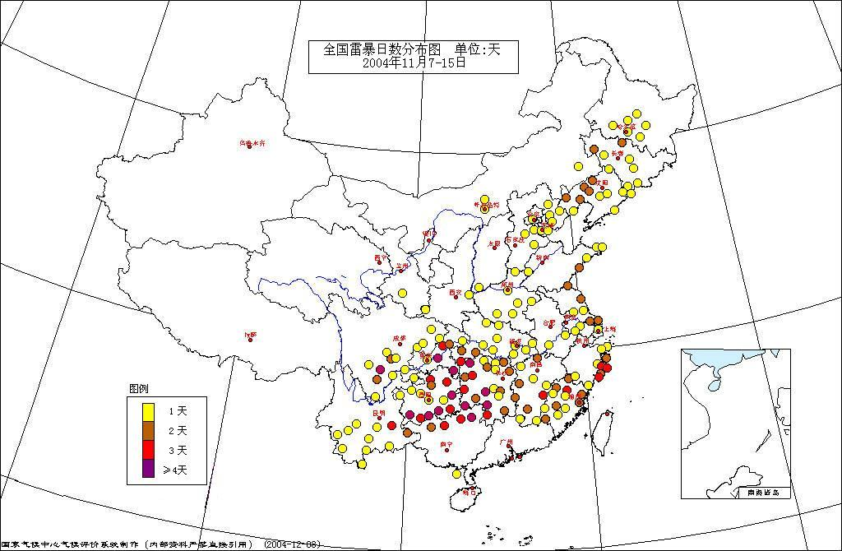
11月上旬末至中旬前期，伴随着冷空气活动和降水天气过程，我国20多个省市区的局部地区发生了深秋季节少见的雷暴天气（见图6），并造成人员伤亡。11月8日，重庆市丰都县、忠县有2人遭雷击身亡。9日，辽宁省沈阳铁西新区遭受雷击，1人死亡，2人重伤；同日，北京市出现1875年以来最晚的一次雷暴天气，此次较强雷暴天气导致交通事故增多。
图6. 2004年11月7～15日全国雷暴日数图（天）
5. 青海、西藏牧区局地遭受雪灾
11月13～15日，青海省湟源县局地降暴雪，平均雪深为16厘米，最深达60厘米（历史记录最大雪深是22厘米）。21、23日夜间的再次降雪加重了灾情，对该地区人民生活、交通及畜牧业生产造成了一定影响，致使日月、和平2个乡30个村草场被雪封，8.38万头（只）牛羊被困，1.78万人受灾。
西藏班戈县月内出现了几次较大降雪天气，累积降雪量达12.5毫米，积雪深度达8厘米，造成山路被封，部分牲畜冻死，13人得雪盲。
此外，11月7日晚，新疆维吾尔自治区伊犁州直特克斯县三位牧民在转场途中遭遇雪崩，一人失踪。
6. 大气污染气候影响评估
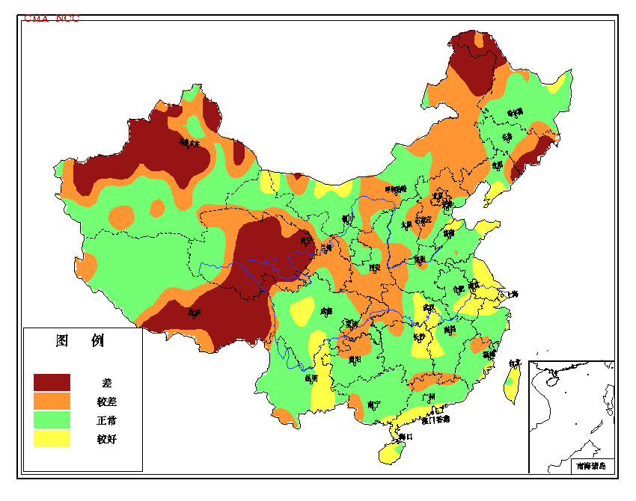
11月份空气自洁能力与常年同期相比，全国大部分地区接近常年同期，其中江苏大部、安徽南部、浙江北部、湖北中东部、湖南东北部、广东南部、海南、云南东部等地好于常年同期；东北东南部、华北中部和东北部、西北东部及内蒙古中东部、青海大部、新疆中部和西部、西藏中东部、重庆等地稍差，尤其是东北的东南部及内蒙古东北部、青海中东部、新疆中部和西部、西藏东部等地较差(见图7)。（赵珊珊、朱蓉提供）
图7. 2004年11月全国空气自洁能力等级分布图
三、下月预评估
1.据预测，12月华南地区降水仍将偏少，部分地区的旱情可能仍会持续或发展，因此有关部门要继续加强防旱抗旱工作，抓紧有利时机做好水库蓄水，并注意节约用水。北疆、藏东南等地12月降水可能较常年同期偏多，牧区要及时做好雪灾防御工作。
2. 冬季大雾天气发生较频繁，高速公路、航运部门要特别注意天气变化，确保交通安全。
3. 进入12月后，冷空气活动势力加强，各地要注意做好农作物保温、防风防冻工作，体弱人群要注意防寒保暖，预防疾病。
4. 冬季风干物燥，各地要密切注意森林、草原火灾的监测，做好防火、用火安全工作。
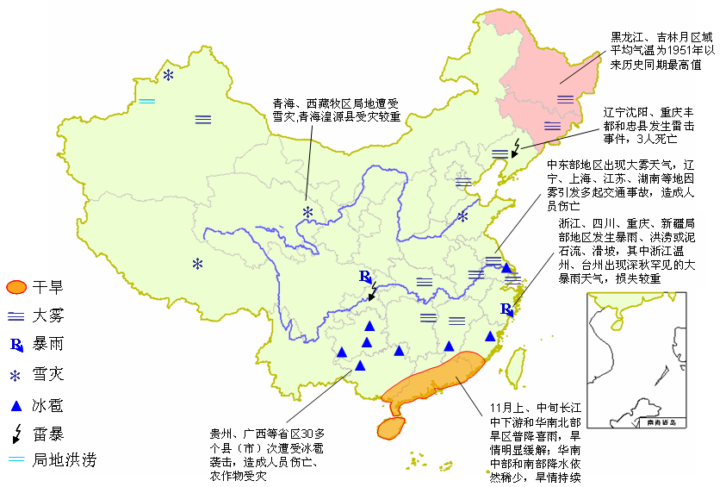
2004年11月全国主要和极端天气气候事件示意图

主班：邹旭恺 副班：孙家民 签发： 高 歌

